Консультация для учащихся
«Регистрация на портале ГТО»

Итак, вы учащийся (учащаяся) школы, и вам необходимо пройти регистрацию на официальном сайте ГТО (Всероссийский физкультурно-спортивный комплекс «Готов к Труду и Обороне»). Выполнение такой регистрации не несёт особых сложностей, однако, в процессе регистрации вам может понадобиться помощь ваших родителей или опекунов.

Выполняем регистрацию на сайте ГТО
Перейдите на официальный сайт ГТО https://user.gto.ru/user/register (при необходимости нажмите на «Регистрация» вверху справа). В открывшейся форме регистрации вам предложат указать электронный почтовый адрес (е-мейл). На который придёт соответствующее уведомление. Если у вас нет своего электронного почтового ящика, необходимо создать его, к примеру, на сайте mail.ru или Yandex.ru
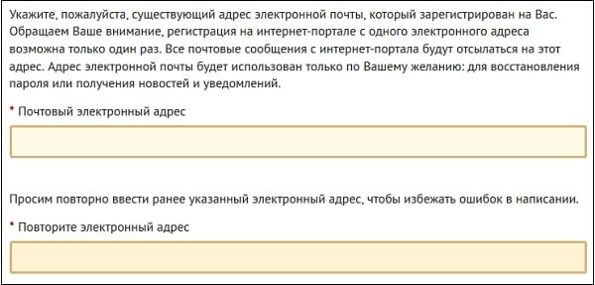

После введения на сайте ГТО вашего е-мейла (его нужно ввести дважды, дабы исключить вероятность ошибки в наборе), вам также будет необходимо придумать и дважды ввести пароль, который будет применяться для входа в ваш личный кабинет на сайте ГТО (пароль стоит записать или сохранить в браузере).
Затем введите код с картинки (обычно это несколько кириллических букв) в специальное поле внизу, это покажет системе, что вы не робот.
Проверьте заполненную вами форму, которая должна содержать ваш е-мейл (дважды), пароль (дважды) и код с картинки. Если всё строчки заполнены правильно, нажмите внизу на красную кнопку «Отправить код для активации аккаунта».

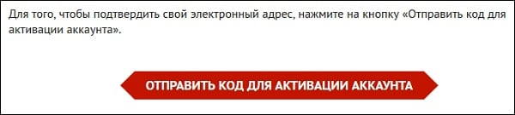

На ваш почтовый ящик будет отправлен код активации. Перейдите в вашу почту, откройте письмо от официального сайта ГТО о регистрации, и прочтите его. Там будет содержать код активации, обычно несколько цифр. Данный код будет необходимо ввести в специальное поле на нашей странице регистрации сайта ГТО, после чего рядом нажать на «Отправить».

Процедура заполнение анкеты школьника
Если вы ввели код активации правильно, то система перенаправит вас на заполнение анкеты. Сначала вам предложат ввести день, месяц, и год вашего рождения. Если вы не достигли на момент регистрации возраста 18 лет, то продолжить регистрацию будет необходимо уже вашим родителям (законным представителям). Для этого одному из ваших родителей будет нужно нажать на кнопку «Продолжить регистрацию как законный представитель несовершеннолетнего».

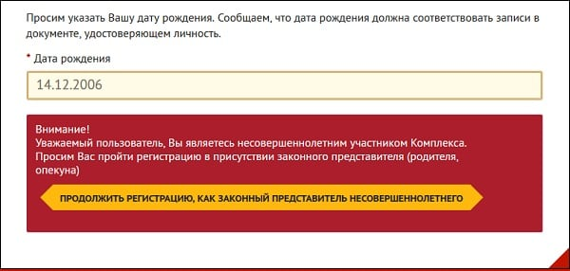
Далее взрослый должен ввести фамилию, имя, и отчество ребёнка, а также указать пол.

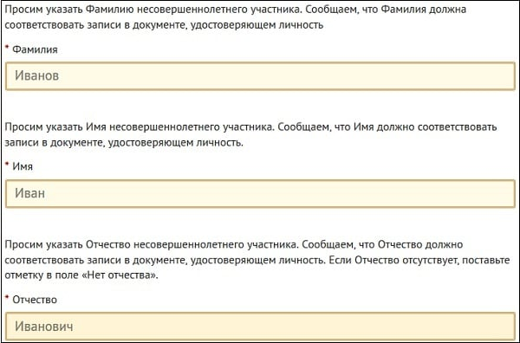

Затем система предложит загрузить фотографию ребёнка (так, чтобы былоотчетливо видно лицо), которая будет использована на паспорте участника ГКО. Нажмите на «Обзор», и загрузите фото вашего сына (дочери) в фас, размером не менее 240 на 240 пикселей (избегайте маленьких фото), и объёмом не более 2 мегабайт.
После загрузки укажите адрес проживания (населенный пункт, улицу, указывать дом и квартиру не обязательно) и мобильный телефон вашего ребёнка.
После этого будет необходимо ввести данные родителя (законного представителя) – имя и отчество, степень родства, мобильный телефон.

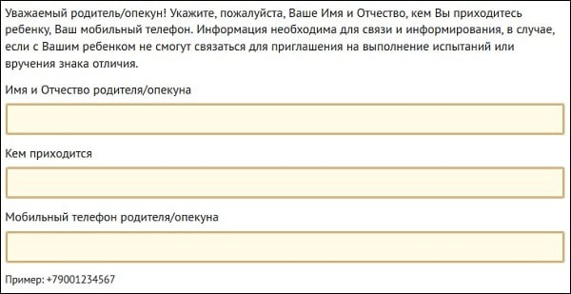
Затем заполните данные об образовании и трудоустройстве учащегося. В информации об образовании выберите «Учащийся общеобразовательного учреждения», а в информации о трудоустройстве выберите «учащийся».
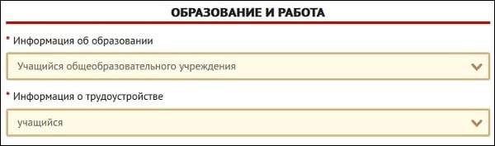
Заполните данные об образовании и работе
Укажите название учебной организации, регион (область), название населённого пункта (например, г.Тутаев), и дату поступления в учебное заведение (для школы обычно это сентябрь того года, когда школьник пошёл в первый класс).
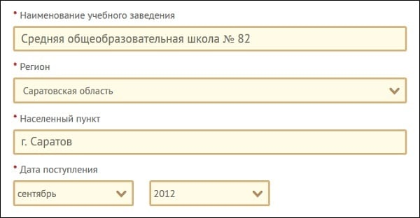

Далее будет необходимо указать три предпочтительные для школьника вида спорта (например, плаванье, футбол, хоккей или другие).
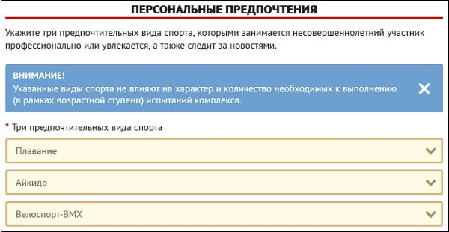

Подтверждаем согласие родителя на обработку персональных данных ребёнка

Ниже нажмите на «Скачать» и скачайте форму, подтверждающую согласие вашего родителя (законного представителя) на обработку персональных данных вашего ребёнка.
После скачивания и распечатки данной формы вам будет необходимо её заполнить, поставить подпись, а затем предоставить её в местный центр тестирования, где проводятся мероприятия ГТО.
После того, как вы скачаете данное соглашение, прокрутите страницу сайта ГТО в самый вниз, и поставьте галочку на «Я скачал документ…» и «Я ознакомлен с пользовательским соглашением…».
Станет доступна кнопку «Регистрация», которую будет необходимо нажать. Система проверит правильность и полноту введённых вами параметров, и если всё заполнено правильно, вы получите поздравления об удачном прохождении регистрации.

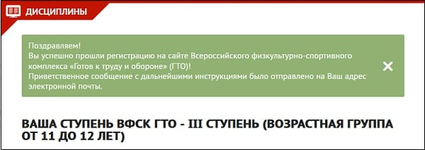

Приветственное сообщение с дальнейшими инструкциями будет отправлено на ваш адрес электронной почты. Перейдите туда, в полученном письме будет содержаться ваш уникальный идентификационный номер (УИН), и ссылка для перехода в личный кабинет. Перейдите по ссылке, и введите ваш адрес электронной почты и пароль. Добро пожаловать в личный кабинет.

Заключение

Регистрация на сайте ГТО для учащихся не несёт каких-либо сложностей даже для неопытных пользователей. Воспользуйтесь вышеприведённой инструкцией, и вы получите свой уникальный УИН и личный кабинет на сайте. Вы сможете записаться на ближайшее тестирование, и на практике проверить свой уровень физической подготовки, и стать претендентом на золотой, серебряный или бронзовый знак отличия. Дерзайте, удача любит храбрых!

